PÍSOMNÉ OPAKOVANIE

1.Pobaltské štáty – vypíš (+ ich hlavné mestá a štátne zriadenie)

2. a.)Ktorá farba označuje Pobalstké krajiny?

b.)štáty Pobalstké usporiadaj od J na S...

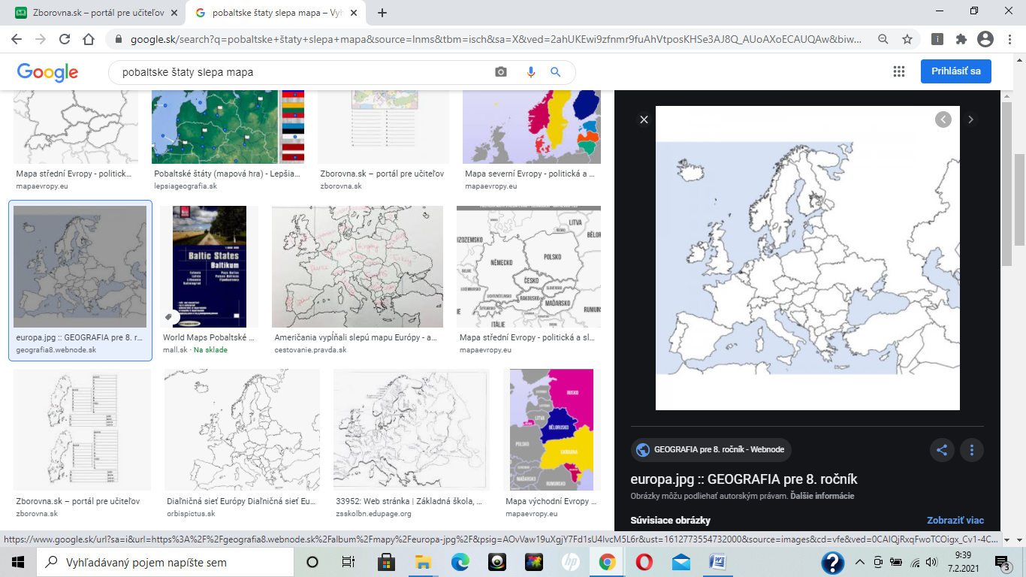

3.Pre ktorý štát Pobaltský je typické:

a.)Ťaží sa tu rašelina .....

b.)Ťaží sa tu jantár .....

c.)Ťažia sa tu horľavé bridlice ...

d.)Známy prístav Klaipeda

4.)Na ktorých ostrovoch / polostrovoch sa nachádzajú štáty Severnej Európy + vypíš aj štáty (+ ich štátne zriadenie)